

**Alumno:**

**Kevin Osvaldo Panes Landa**

**Carrera:**

**Tecnologías Computacionales**

**Experiencia Educativa:**

**Optativa: Graficación**

**Práctica:**

**Graficación de videojuego 2D: Street Fighter (parte 3)**

**Fecha:**

**24 de abril de 2024**

**Universidad Veracruzana**

**Facultad de Estadística e informática**

1. **Código fuente de la práctica**

Reciclamos el código anterior de la segunda parte de nuestra practica para poder agregar las demás funciones a nuestro videojuego.

Primero comenzamos a agregar las acciones principales del jugador para que al presionar las siguientes teclas realizara la acción, esto dentro de la función KeyUp()

* Tecla arriba – shoryuken
* Tecla A – golpe débil
* Tecla S – golpe fuerte
* Tecla D – hadouken

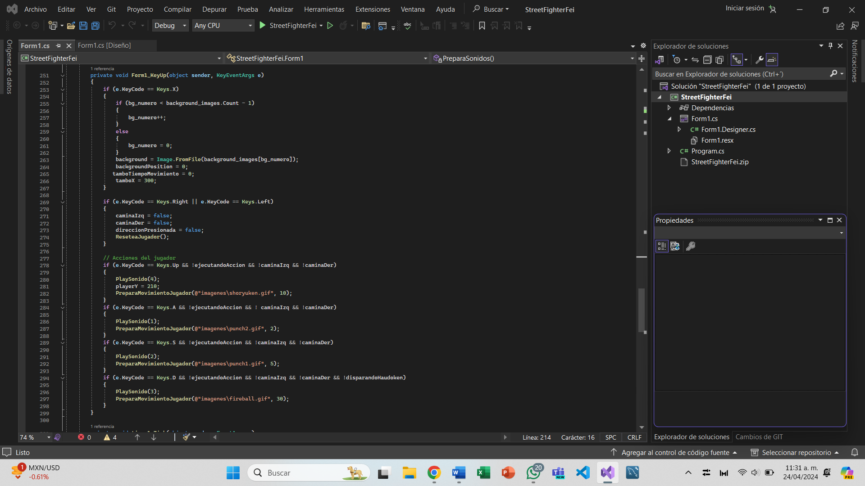

Dentro de la función FormPaint() al final del código que ya se tenia colocado agregamos para que se mostrara cuando el jugador realizara el “Haudoken”.

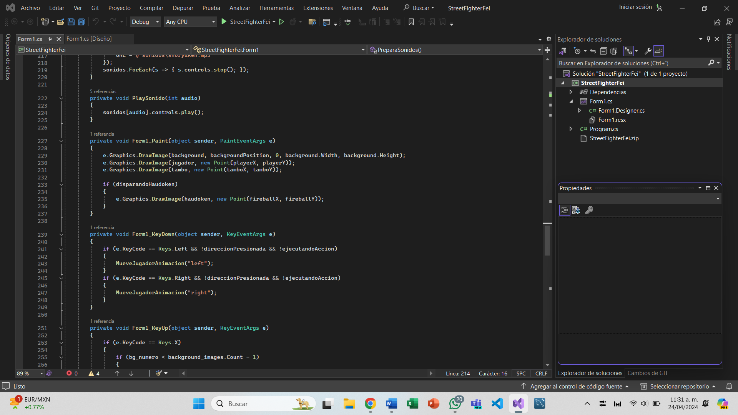

En la función TimerEvent() agregamos el código para contar los frames de la acción que se acaba de realizar, enseguida agregamos el manejo para cuando se envíe un “Hadouken” y por ultimo para el manejo del tambo.

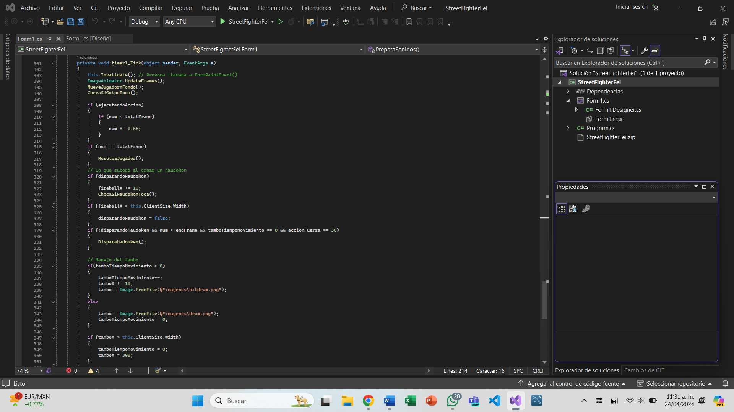

En la función PreparaForm() al final del código que ya teníamos agregamos el código para poder reproducir la música de fondo, mandando a llamar a la función PlaySonido() y dentro de PreparAnimacion() agregamos el código para contar los frames que va a tardar cada animación de las acciones que realiza el jugador para que no pueda realizar otra hasta que termine la actual y también para que al termino se realice otra pero de forma automática.

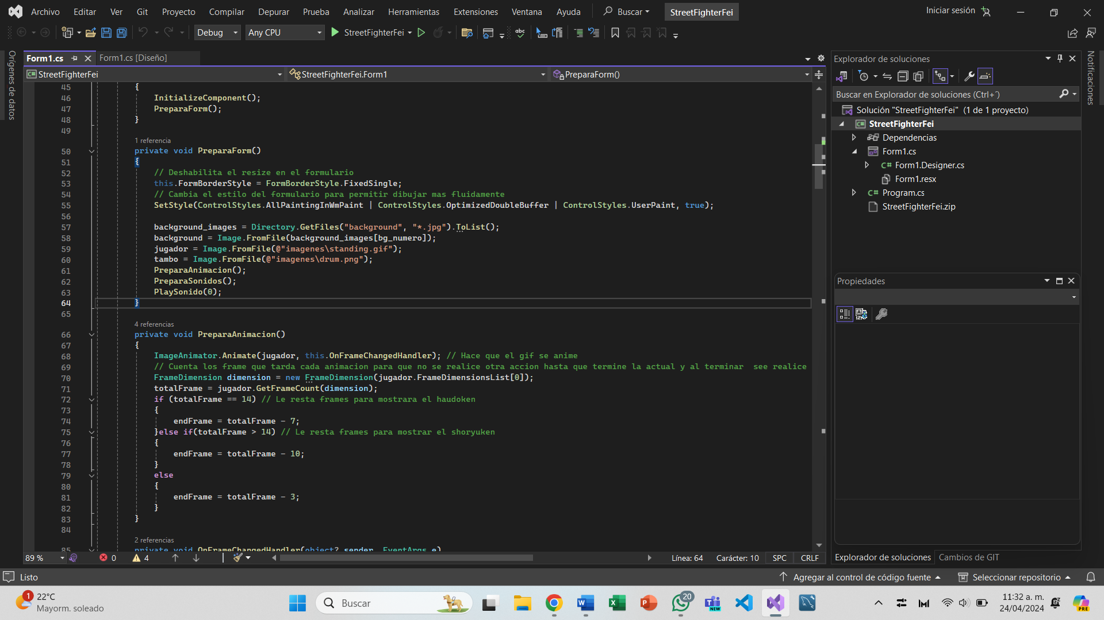

En la función PreparaMovimientoJugador() agregamos el siguiente código para preparar la animación de las acciones que realiza el jugador.

En la función DisparaHadouken() el código dibuja la bola de poder que lanza el jugador.

En la función ChecaSiGolpeToca() el código revisa si el golpe toca el tambo.

En la función ChecaSiHadoukenToca() detecta si un Hadouken toca el tambo.

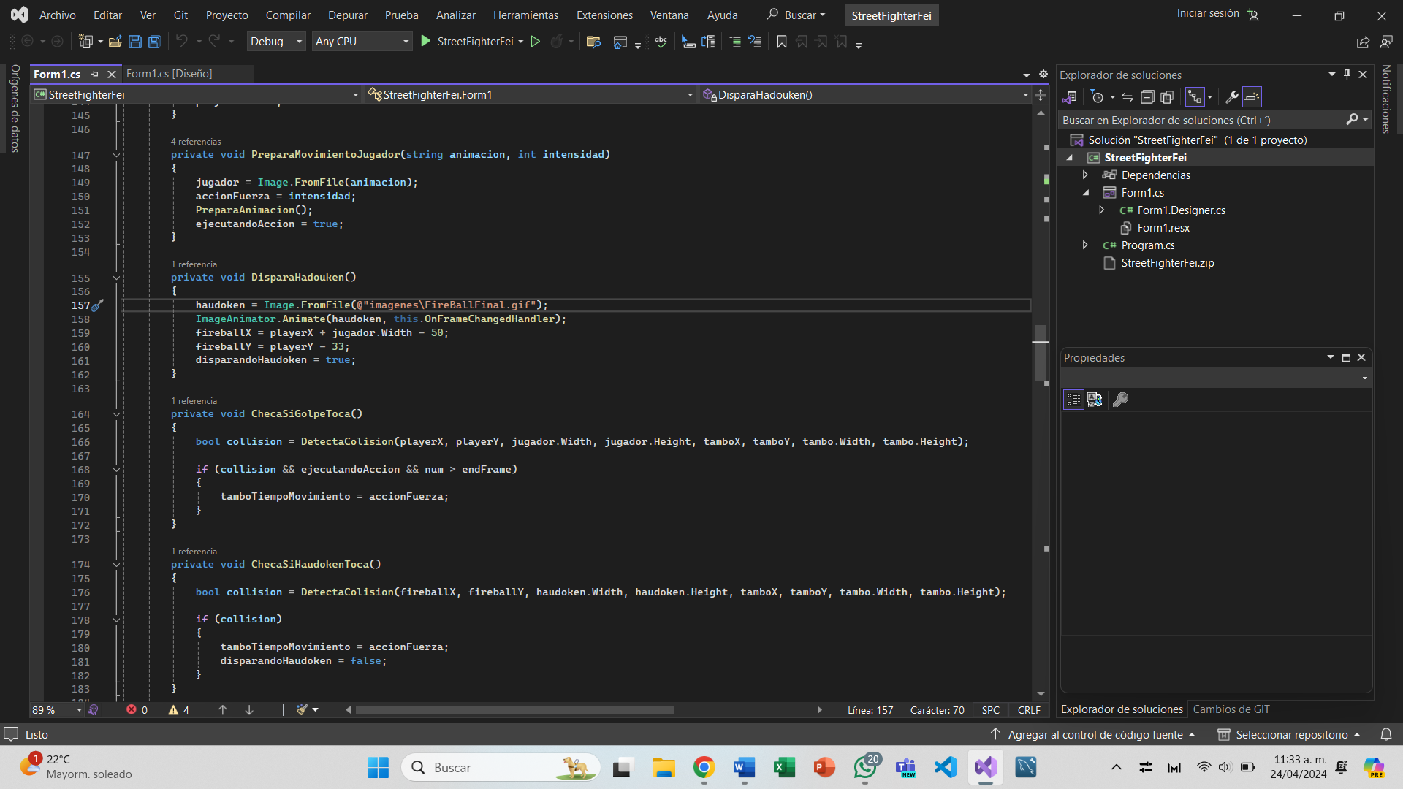

En la función DetectaColision() el código detecta la colisión de un objeto con el tambo.

En la función PreparaSonidos() agregamos el código para preparar la biblioteca de los sonidos que vamos a necesitar dentro del juego.

Por ultimo dentro de la función PlaySonido() el código va a reproducir el sonido.

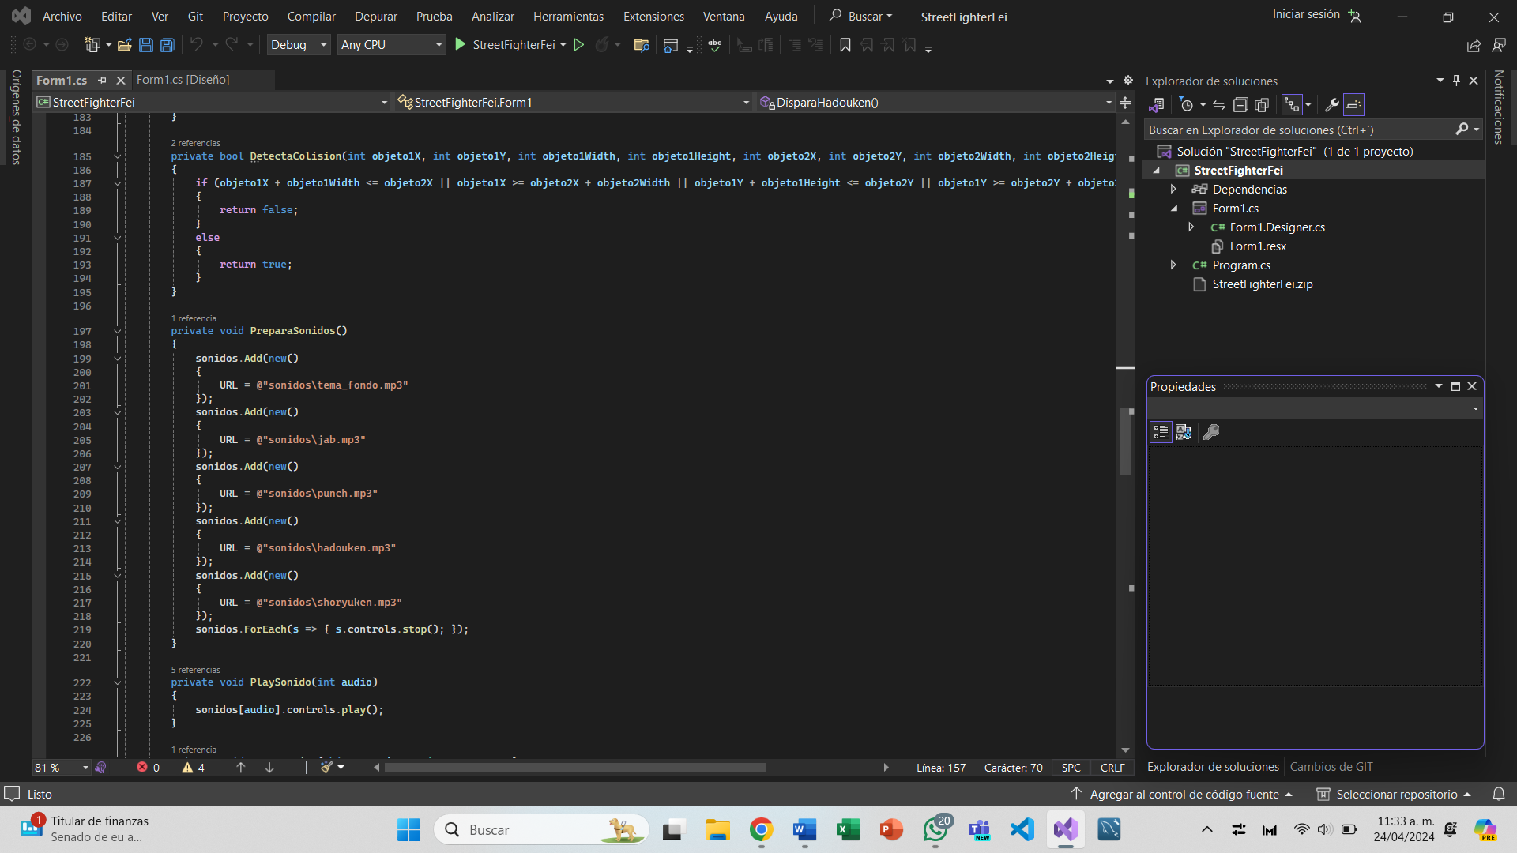

**Resultado final de la practica (2ª parte)**

